ความรู้สู่อาเซียน [New]
อาเซียนคืออะไร???
AEC (Asean Economics Community) คือการรวมตัวของชาติใน Asean ทั้งหมด 10 ประเทศ อันได้แก่ไทย, พม่า, ลาว, เวียดนาม, มาเลเซีย, สิงคโปร์, อินโดนีเซีย, ฟิลิปปินส์, กัมพูชา, บรูไน เพื่อที่จะให้มีผลประโยชน์ทางเศรษฐกิจร่วมกัน จะมีรูปแบบคล้ายๆ กลุ่ม Euro Zone นั่นเอง จะทำให้มีผลประโยชน์, อำนาจต่อรองต่างๆ กับคู่ค้าได้มากขึ้น และการนำเข้า ส่งออกของชาติในอาเซียนก็จะเสรี ยกเว้นสินค้าบางชนิดที่แต่ละประเทศอาจจะขอไว้ไม่ลดภาษีนำเข้า (เรียกว่าสินค้าอ่อนไหว)

Asean จะรวมตัวเป็น ประชาคมเศรษฐกิจอาเซียนและมีผลเป็นรูปธรรม ณ วันที่ 31 ธันวาคม 2558 ณ วันนั้นจะทำให้ภูมิภาคนี้เปลี่ยนไปอย่างมากอย่างที่คุณคิดไม่ถึงทีเดียว ประเทศสมาชิกทั้ง 10 ประเทศที่กล่าวมาข้างต้นนั้น มีรายละเอียดดังต่อไปนี้

1.บรูไนดารุสซาลาม (Brunei Darussalam) ประเทศบรูไน มีชื่อเป็นทางการว่า"เนการาบรูไนดารุสซาลาม"มีเมือง"บันดาร์เสรีเบกาวัน"เป็น เมืองหลวง ถือเป็นประเทศที่มีขนาดไม่ใหญ่นัก เพราะมีพื้นที่ประมาณ5,765 ตารางกิโลเมตร ปกครองด้วยระบบสมบูรณาญาสิทธิราช โดยมีพระมหากษัตริย์เป็นประมุข มีประชากร 381,371 คน (ข้อมูลปี พ.ศ.2550) โดยประชากรเกือบ 70% นับถือศาสนาอิสลาม และใช้ภาษามาเลย์เป็นภาษาราชการ

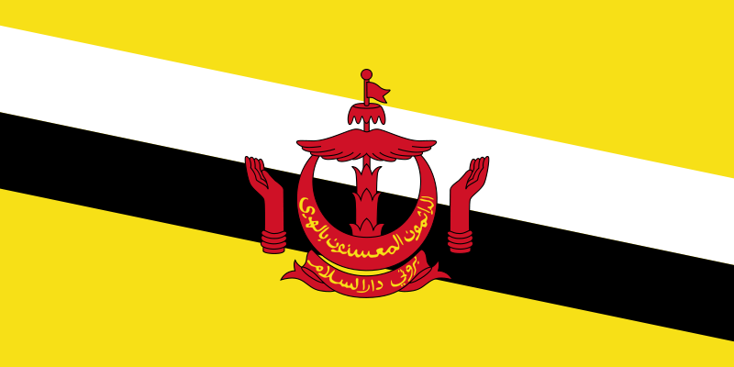

2.ราช อาณาจักรกัมพูชา (Kingdom of Cambodia) เมืองหลวงคือ กรุงพนมเปญ เป็นประเทศที่มีอาณาเขตติดต่อกับประเทศไทยทางทิศเหนือ และทิศตะวันตก มีพื้นที่ 181,035 ตารางกิโลเมตร หรือขนาดประมาณ 1 ใน 3 ของประเทศไทย มีประชากร 14 ล้านคน (ข้อมูลปี พ.ศ.2550) โดยประชากรกว่า 80% อาศัยอยู่ในชนบท 95% นับถือศาสนาพุทธนิกายเถรวาท ใช้ภาษาเขมรเป็นภาษาราชการ แต่ก็มีหลายคนที่พูดภาษาอังกฤษ ฝรั่งเศส และเวียดนามได้
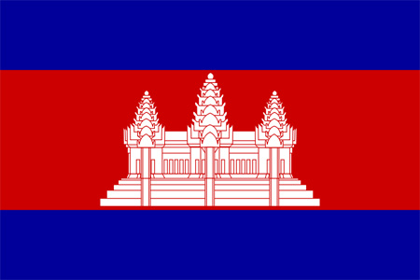
3.สาธารณรัฐอินโดนีเซีย (Republic of Indonesia) เมืองหลวงคือ จาการ์ตา ถือเป็นประเทศหมู่เกาะขนาดใหญ่ที่สุดในโลก โดยมีพื้นที่ 1,919,440 ตารางกิโลเมตร และมีประชากรมากถึง 240 ล้านคน (ข้อมูลปี พ.ศ.2553) โดย 61% อาศัยอยู่บนเกาะชวา ส่วนใหญ่นับถือศาสนาอิสลาม และใช้ภาษา Bahasa Indonesia เป็นภาษาราชการ
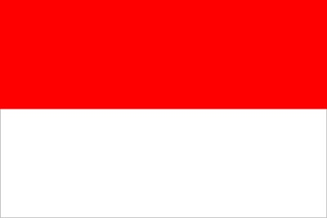

4.สาธารณรัฐประชาธิปไตยประชาชนลาว (สปป.ลาว) (The Lao People's Democratic Republic of Lao PDR) เมือง หลวงคือ เวียงจันทน์ ติดต่อกับประเทศไทยทางทิศตะวันตก โดยประเทศลาวมีพื้นที่ประมาณครึ่งหนึ่งของประเทศไทย คือ 236,800 ตารางกิโลเมตร พื้นที่กว่า 90% เป็นภูเขาและที่ราบสูง และไม่มีพื้นที่ส่วนใดติดทะเล ปัจจุบัน ปกครองด้วยระบอบสังคมนิยม โดยมีประชากร 6.4 ล้านคน ใช้ภาษาลาวเป็นภาษาหลัก แต่ก็มีคนที่พูดภาษาไทย ภาษาอังกฤษ และภาษาฝรั่งเศสได้ ประชากรส่วนใหญ่นับถือศาสนาพุทธ

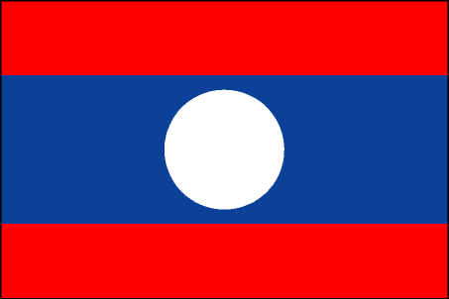

5.ประเทศมาเลเซีย (Malaysia) เมือง หลวงคือ กรุงกัวลาลัมเปอร์ เป็นประเทศที่ตั้งอยู่ในเขตศูนย์สูตร แบ่งเป็นมาเลเซียตะวันตกบคาบสมุทรมลายู และมาเลเซียตะวันออก ตั้งอยู่บนเกาะบอร์เนียว ทั้งประเทศมีพื้นที่ 329,758 ตารางกิโลเมตร จำนวนประชากร 26.24 ล้านคน นับถือศาสนาอิสลามเป็นศาสนาประจำชาติ ใช้ภาษา Bahasa Melayu เป็นภาษาราชการ
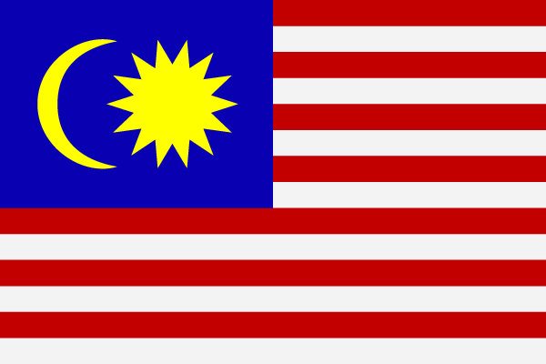

6.สาธารณรัฐฟิลิปปินส์ (Republic of the Philippines) เมืองหลวงคือ กรุงมะนิลา ประกอบด้วยเกาะขนาดต่าง ๆ รวม 7,107 เกาะ โดยมีพื้นที่ดิน 298.170 ตารางกิโลเมตร มีประชากร 92 ล้านคน (ข้อมูลปี พ.ศ.2553) ส่วนใหญ่นับถือศาสนาคริสต์ และเป็นประเทศที่มีประชากรนับถือศาสนาคริสต์นิกายโรมันคาทอลิกเป็นอันดับ 4 ของโลก มีการใช้ภาษาในประเทศมากถึง 170 ภาษา แต่ใช้ภาษาอังกฤษ และภาษาตากาลอก เป็นภาษาราชการ


7.สาธารณรัฐสิงคโปร์ (The Republic of Singapore) เมืองหลวงคือ กรุงสิงคโปร์ ตั้งอยู่บนตำแหน่งยุทธศาสตร์ที่เป็นศูนย์กลางคมนาคมทางเรือของอาเซียน จึงเป็นประเทศที่มีการพัฒนาทางด้านเศรษฐกิจมากที่สุดในย่านนี้ แม้จะมีพื้นที่ราว 699 ตารางกิโลเมตรเท่านั้น มีประชากร 4.48 ล้านคน ใช้ภาษาอังกฤษเป็นภาษาทางการ แต่มีภาษามาเลย์เป็นภาษาประจำชาติ ปัจจุบันใช้การปกครองแบบสาธารณรัฐ (ประชาธิปไตยแบบรัฐสภา มีสภาเดียว)
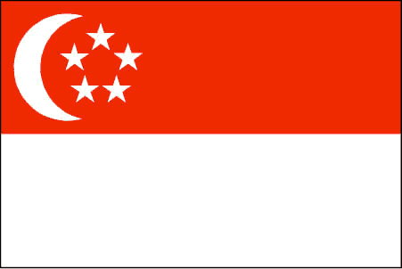

8.ราชอาณาจักรไทย (Kingdom of Thailand) เมืองหลวงคือกรุงเทพมหานคร มีพื้นที่ 513,115.02 ตารางกิโลเมตร ประกอบด้วย 77 จังหวัด มีประชากร 65.4 ล้านคน (ข้อมูลปี พ.ศ.2553) ส่วนใหญ่นับถือศาสนาพุทธ และใช้ภาษาไทยเป็นภาษาราชการ ปกครองด้วยระบอบประชาธิปไตย โดยมีพระมหากษัตริย์เป็นองค์ประมุขของประเทศ
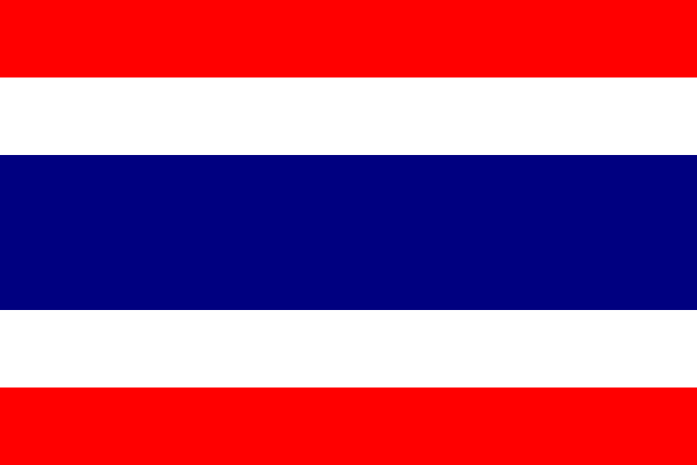

9.สาธารณรัฐสังคมนิยมเวียดนาม (The Socialist Republic of Vietnam) เมืองหลวงคือ กรุงฮานอย มีพื้นที่ 331,689 ตารางกิโลเมตร จากการสำรวจถึงเมื่อปี พ.ศ.2553 มีประชากรประมาณ 88 ล้านคน ประมาณ 25% อาศัยอยู่ในเขตเมือง ส่วนใหญ่ร้อยละ 70 นับถือศาสนาพุทธนิกายมหายาน ที่เหลือนับถือศาสนาคริสต์ ปัจจุบัน ปกครองด้วยระบอบสังคมนิยมคอมมิวนิสต์
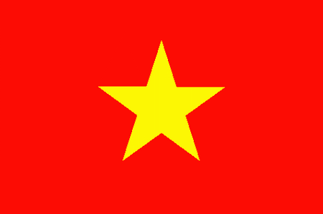

10.สหภาพพม่า (Union of Myanmar) เมืองหลวงคือ เนปิดอว ติดต่อกับประเทศไทยทางทิศตะวันออก โดยทั้งประเทศมีพื้นที่ประมาณ 678,500 ตารางกิโลเมตร ประชากร 48 ล้านคน กว่า 90% นับถือศาสนาพุทธนิกายเถรวาท หรือหินยาน และใช้ภาษาพม่าเป็นภาษาราชการ
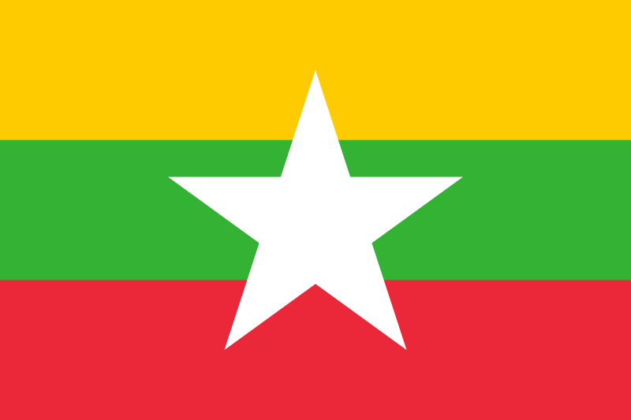

วัตถุประสงค์หลักที่กำหนดไว้ในปฏิญญาอาเซียน (The ASEAN Declaration) มี 7 ประการ ดังนี้
1. ส่งเสริมความเจริญเติบโตทางเศรษฐกิจ ความก้าวหน้าทางสังคมและวัฒนธรรม
2. ส่งเสริมการมีเสถียรภาพ สันติภาพและความมั่นคงของภูมิภาค
3. ส่งเสริมความร่วมมือทางเศรษฐกิจ สังคม วัฒนธรรม วิชาการ วิทยาศาสตร์ และด้านการบริหาร
4. ส่งเสริมความร่วมมือซึ่งกันและกันในการฝึกอบรมและการวิจัย
5. ส่งเสริมความร่วมมือในด้านเกษตรกรรมและอุตสาหกรรม การค้า การคมนาคม การสื่อสาร และปรับปรุงมาตรฐานการดำรงชีวิต
6. ส่งเสริมการมีหลักสูตรการศึกษาเอเชียตะวันออกเฉียงใต้
7. ส่งเสริมความร่วมมือกับองค์กรระดับภูมิภาคและองค์กรระหว่างประเทศ

ประชาคมอาเซียนประกอบด้วยเสาหลัก 3 เสา ดังต่อไปนี้
1.ประชาคมการเมืองและความมั่นคงอาเซียน (ASEAN Security Community – ASC) มุ่งให้ประเทศในภูมิภาคอยู่ร่วมกันอย่างสันติ มีระบบแก้ไขความขัดแย้ง ระหว่างกันได้ด้วยดี มีเสถียรภาพอย่างรอบด้าน มีกรอบความร่วมมือเพื่อรับมือกับภัยคุกคามความมั่นคงทั้งรูปแบบเดิมและรูป แบบใหม่ ๆ เพื่อให้ประชาชนมีความปลอดภัยและมั่นคง
2.ประชาคมเศรษฐกิจอาเซียน (ASEAN Economic Community – AEC) มุ่งให้เกิดการรวมตัวกันทางเศรษฐกิจ และการอำนวยความสะดวกในการติดต่อค้าขายระหว่างกัน อันจะทำให้ภูมิภาคมีความเจริญมั่งคั่ง และสามารถแข่งขันกับภูมิภาคอื่น ๆ ได้เพื่อความอยู่ดีกินดีของประชาชนในประเทศอาเซียน โดย
- มุ่ง ให้เกิดการไหลเวียนอย่างเสรีของ สินค้า บริการ การลงทุน เงินทุน การพัฒนาทางเศรษฐกิจ และการลดปัญหาความยากจนและความเหลื่อมล้ำทางสังคมภายในปี 2020
-ทําให้อาเซียนเป็นตลาดและฐานการผลิตเดียว (single market and production base)
-ให้ ความช่วยเหลือแก่ประเทศสมาชิกใหม่ของอาเซียนเพื่อลดช่องว่างการพัฒนาและช่วย ให้ประเทศเหล่านี้เข้าร่วมกระบวนการรวมตัวทางเศรษฐกิจของอาเซียน
- ส่ง เสริมความร่วมมือในนโยบายการเงินและเศรษฐกิจมหภาคตลาดการเงินและตลาดทุน การปะกันภัยและภาษีอากร การพัฒนาโครงสร้างพิ้นฐานและการคมนาคม พัฒนาความร่วมมือด้านกฎหมาย การเกษตร พลังงาน การท่องเที่ยว การพัฒนาทรัพยากรมนุษย์โดยการยกระดับการศึกษาและการพัฒนาฝีมือแรงงาน
- กลุ่ม สินค้าและบริการนำร่องที่สำคัญ ที่จะเกิดการรวมกลุ่มกัน คือ สินค้าเกษตร / สินค้าประมง / ผลิตภัณฑ์ไม้ / ผลิตภัณฑ์ยาง / สิ่งทอ / ยานยนต์ /อิเล็กทรอนิกส์ / เทคโนโลยีสารสนเทศ (e-ASEAN) / การบริการด้านสุขภาพ, ท่องเที่ยวและการขนส่งทางอากาศ (การบิน) กำหนดให้ปี พ.ศ. 2558 เป็นปีที่เริ่มรวมตัวกันอย่างเป็นทางการ โดยผ่อนปรนให้กับประเทศ ลาว กัมพูชา พม่า และเวียดนาม สำหรับประเทศไทยได้รับมอบหมายให้ทำ Roadmap ทางด้านท่องเที่ยวและการขนส่งทางอากาศ (การบิน)
3.ประชาคมสังคมและวัฒนธรรมอาเซียน (ASEAN Socio-Cultural Community – ASCC) เพื่อให้ประชาชนแต่ละประเทศอาเซียนอยู่ร่วมกันภายใต้แนวคิดสังคมที่เอื้ออาทร มีสวัสดิการทางสังคมที่ดี และมีความมั่นคงทางสังคม

ประชาคมอาเซียนมี 3 ประชาคมย่อย

ประชาคมย่อยที่ 1 คือ ประชาคมการเมืองและความมั่นคงอาเซียน ซึ่งจะให้ความสำคัญในเรื่องความร่วมมือด้านการเมืองและความมั่นคง การพัฒนาทางการเมือง ประชาธิปไตย สิทธิมนุษยชน การสร้างกลไก ป้องกัน และแก้ไขความขัดแย้ง หัวใจของประชาคมการเมืองและความมั่นคง คือ กลไกการแก้ไขความขัดแย้ง แต่เราอาจจะคิดอยู่ในใจว่า อาเซียนมีกลไกแก้ไขความขัดแย้งที่มีประสิทธิภาพแล้วหรือยัง ดูจากกรณีไทย-กัมพูชา จะเห็นได้ว่า อาเซียนยังไม่มีกลไกแก้ไขปัญหาความขัดแย้งที่มีประสิทธิภาพ

ประชาคมย่อยที่ 2 คือ ประชาคมเศรษฐกิจ ประชาคมเศรษฐกิจให้ความสำคัญในเรื่องการทำให้เป็นตลาดเดียวและฐานการผลิต เดียว การเปิดเสรีด้านการค้าสินค้า เปิดเสรีด้านการค้าภาคบริการ เปิดเสรีการลงทุน การเคลื่อนย้ายเงินทุนที่เสรีมากขึ้น และการเปิดเสรีการเคลื่อนย้ายแรงงานมีฝีมือจะเห็นได้ว่า การเปิดเสรีการเคลื่อนย้ายเงินทุนไม่ใช้คำว่า free แต่ใช้คำว่า freer หมายความว่า ยังเปิดเสรีการเคลื่อนย้ายเงินทุนได้ไม่ 100% ส่วนที่สองที่เรายังเปิดเสรีไม่ได้ คือ เรื่องแรงงานจึงจำกัดอยู่เฉพาะการเปิดเสรีการเคลื่อนย้ายแรงงานมีฝีมือเท่า นั้น แรงงานไร้ฝีมือยังเปิดไม่ได้

ส่วนประชาคมย่อยที่ 3 ของ ประชาคมอาเซียน คือ ประชาคมสังคมและวัฒนธรรม ซึ่งเกี่ยวกับความร่วมมือด้านสังคมและวัฒนธรรมของอาเซียน ในอดีต ไทยอาจจะต้องทำคนเดียวในเรื่องของการพัฒนาทรัพยากรมนุษย์ อาจจะต้องทำคนเดียวในเรื่องการให้สวัสดิการสังคม แต่ต่อไป ในเมื่อเราจะเป็นประชาคม 10 ประเทศ จะต้องมาร่วมมือกันในการพัฒนาทรัพยากรมนุษย์ ร่วมมือในการให้สวัสดิการสังคม ร่วมมือกันในเรื่องของการแก้ไขปัญหาสิ่งแวดล้อมและร่วมมือกันในการสร้างอัต ลักษณ์ร่วมของอาเซียน อัตลักษณ์ร่วมมีความสำคัญมาก เพราะถ้าจะเป็นประชาคมก็จะต้องมีอัตลักษณ์ร่วมกัน ต้องมีความรู้สึกเป็นพวกเดียวกัน ทำอย่างไร ประชากร 600 ล้านคน จะรู้สึกเป็นพวกเดียวกัน ซึ่งจะต้องสร้างอัตลักษณ์ขึ้นมา หรืออาจจะต้องค้นหาอัตลักษณ์ร่วม ที่เราอาจจะมีอยู่แล้ว

อ้างอิงข้อมูลจาก
http://www.thai-aec.com
http://www.nwvoc.ac.th/asean/asean2.html
http://hilight.kapook.com/view/67028

